КОМИТЕТ ГОСУДАРСТВЕННЫХ ДОХОДОВ
МИНИСТЕРСТВА ФИНАНСОВ РЕСПУБЛИКИ КАЗАХСТАН

ИНТЕГРИРОВАННЫЙ ТАМОЖЕННЫЙ КОМПОНЕНТАВТОМАТИЗИРОВАННОЙ СИСТЕМЫ ТАМОЖЕННОГО И НАЛОГОВОГО АДМИНИСТРИРОВАНИЯ

АСТАНА-1

РУКОВОДСТВО ПОЛЬЗОВАТЕЛЯ
Подсистема «Таможенный транзит»

ОГЛАВЛЕНИЕ
АННОТАЦИЯ 4
1. ОБЩИЕ СВЕДЕНИЯ 5
1.1. Библиотека документов (БД) 7
1.2. Управление языком и паролями в системе 7
2. Процедуры предварительного информирования и транзита 9
2.1. Предварительная информация 9
2.1.1. Заполнение и сохранение ПИ 10
2.1.2. Подача сохранённого документа ПИ 27
2.1.3. Возможные меры нетарифного регулирования при ПИ 30

АННОТАЦИЯ
Этот документ представляет собой руководство пользователя, который может использоваться для целей обучения, а также для функциональной документации для пользователей. В основном разделе будет обсуждаться общая информация о системе АСТАНА-1: метод входа в систему, в общее меню и библиотеку документов. И далее во второй части основное внимание уделяется самой процедуре и о том, как операции осуществляются в системе брокерами и специалистами таможенных органов.

ОБЩИЕ СВЕДЕНИЯ
Система использует интернет-инфраструктуру для соединения клиентов и основного сервера. Для входа в систему, как и в любой системе, наличие имение пользователя и пароля является обязательным. Идентификаторы учетных данных должны быть предоставлены администратором. Второй компонент для соединения - это URL-адрес сервера.
Программное обеспечение, требующее запуска АСТАНА-1, ограничено программами Java Runtime Environment (JRE) и Adobe PDF Reader, которые доступны бесплатно в Интернете и на домашней странице ASTANA-1.
На рисунке 1 показана домашняя страница АСТАНА-1, а также ссылка на файл JNLP. Файл JNLP - это файл, загруженный с сервера, когда пользователь впервые пытается войти в сервер. Файл может использоваться как ярлык входа в систему и для предотвращения повторения ввода через браузер/
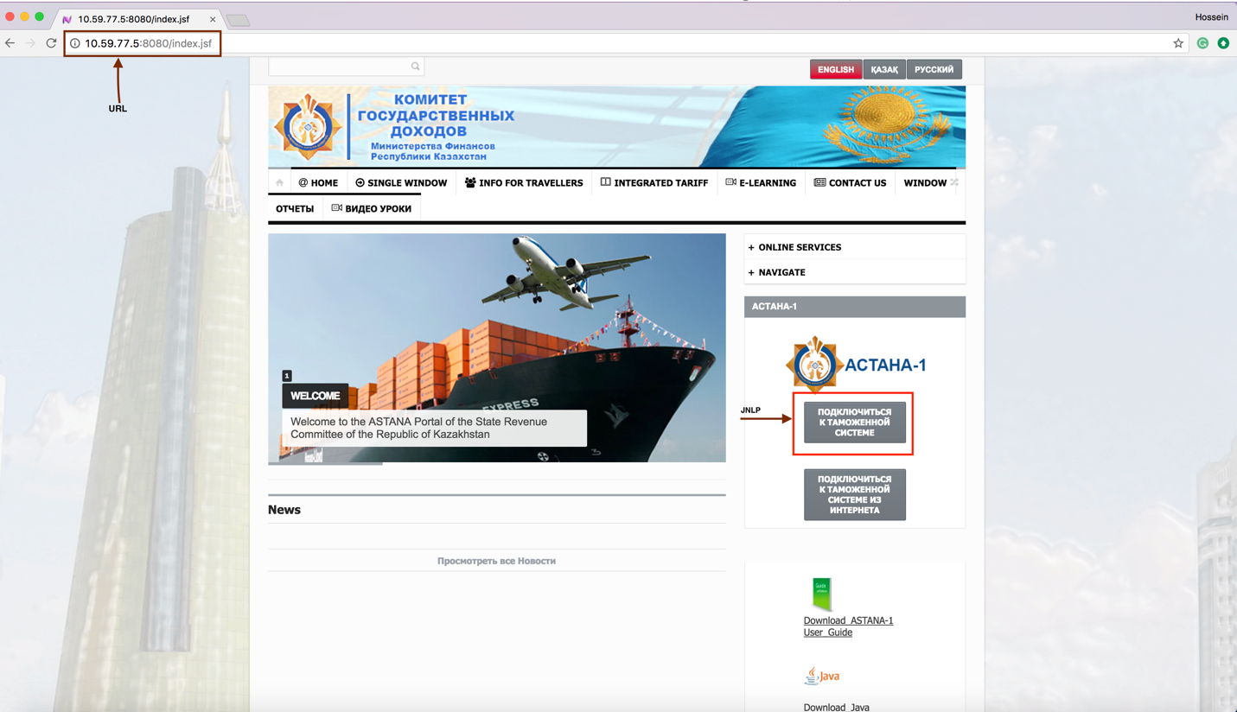
Рисунок 1: АСТАНА-1 Домашняя страница.

На рисунке 2 показан интерфейс входа в систему. Введя имя пользователя и пароль, предоставленные ранее, пользователь подключается к системе и может видеть в меню соответствующее его роли.
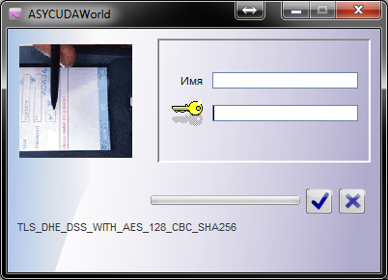
Рисунок 2: Интерфейс для Входа.

На рисунке 3 показана главная страница системы, включая Библиотеку Документов (БД). БД является основным меню АСТАНА-1, к которому любой пользователь имеет доступ на основе определенных его обязанностей

Рисунок 3: АСТАНА-1 Главная страница и библиотека документов.

Библиотека документов (БД)
БД - основная папка, которая включает в себя все модули АСТАНА-1. Любой пользователь может видеть конкретные папки, связанные с его ролью и ответственностью перед системой. Некоторые общие положения для упрощения:
- круг с точкой внутри показывает папку и нужно щелкнуть, чтобы перейти в подменю.
- Знак листа бумаги слева от меню означает нижний уровень в папке. Щелчком правой кнопкой мыши будут показаны соответствующие доступные операции.
  - Функциональная кнопка F3: применима для поиска данных через справочные таблицы при заполнении и работе с формами: Декларация на Товары (ДТ), Транзитная Декларация (ТД)Управление языком и паролями в системе
Последняя строка в БД предназначена изменению пользовательской среды, которая называется «Мой профиль». Щелкнув правой кнопкой мыши на Мой профиль, появится опция «Обновить», и выбор обновления откроет страницу сведений о пользователе. Страница содержит четыре разных вкладки или подстраницы, содержащие различную информацию. Пользователь может обновить только вторую «Аутентификация», чтобы изменить пароль и последнюю вкладку, чтобы изменить язык, цвет среды и т. д. На рисунке 4 показана страница профиля пользователя.
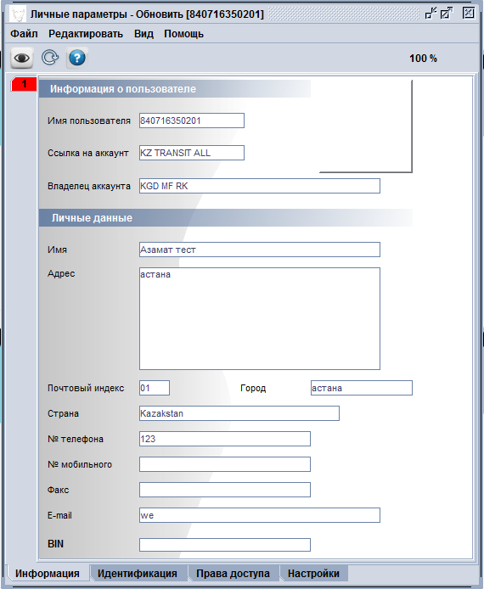
Рисунок 4: Страница профиля пользователя.

АСТАНА-1 имеет почтовую службу, через нее пользователи могут отправлять и получать почту внутри системы. Функциональность почты аналогична любой другой почтовой системе.

Процедуры предварительного информирования и транзита

Предварительная информация
На рисунке 5 показано, где найти модуль «Транзита» в Библиотеке документов.
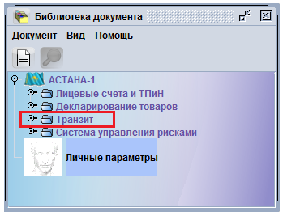
Рисунок 5: папка Транзит в библиотеке документов.

За 2 часа до прибытия транспортное средство на границу, УВЭД должен заполнить и представить электронный документ «Предварительная информация» (ПИ). Документ представляет собой электронный документ, который предоставляет Таможенному Органу общую информацию о транспортном средстве и товарах до пересечения границы. УВЭД/Таможенный представитель должен предоставить информацию о прибытии до 30 дней и за не менее 2-х часов до прибытия на границу. Если документ отправляется менее чем за 2 часа до прибытия, процедура остается прежней, но могут быть приняты меры таможенного контроля. Система уведомляет УВЭД о возможных мерах нетарифного регулирования, запретах и ограничениях до въезда в момент подачи ПИ.
Необходимо указать, что при поступлении товара на границу может произойти три сценария с применением ПИ. Первый - транзит в другие внутренние или пограничные органы, второй помещение товара на временное хранение для принятия решения о товаре позднее по заявлению таможенной или иной процедуры, и третий сценарий - декларировать и очистить товар на границе. В случае любого выбранного сценария система имеет возможность использовать ПИ в качестве первичной информации в следующих шагах. В этом документе основное внимание уделяется первому варианту, когда транспортные средства и товары перенаправляются в другой Таможенный орган по таможенной процедуре таможенного транзита. Другие сценарии, когда товар помещается под иную таможенную процедуру описаны в других руководствах пользователя.

Заполнение и сохранение ПИ
УВЭД/Таможенный представитель заполняет электронный документ Предварительной Информации и сохраняет его. Чтобы создать новое ПИ, УВЭД/таможенный представитель должен руководствоваться следующим направлением: АСТАНА-1 → Транзит → Предварительно информирование либо ПИ2 (для ускорения). Последним уровнем папки является «ПИ1 (Для безопасности)», на который щелкнув правой кнопкой мыши, будет показана операция «Новая ПИ». Рисунок 6 иллюстрирует этот каталог для создания предварительной информации библиотеке документов.
MDP: это предварительная информация о прибытии с книжкой МДП (дополнительные пояснения приводятся в конкретном разделе).
ПИ1. (для безопасности): эта опция ПИ используется, когда брокер и перевозчик не знает точно, какая процедура будет происходить с товаром после прибытия на границу. Этот документ ПИ будет закрыт на границе, и даже когда они решат создать транзитную декларацию, его следует создать с нуля из меню «Транзит». ПИ будет ссылаться только на прилагаемые документы.
ПИ2. (для ускорения): используется, когда УВЭД/брокер/Перевозчик знает, что будет заявляться таможенная процедура таможенного транзита после прибытия на границу. Таким образом, транзитная декларация будет создана из ПИ2, т.е. ПИ трансформируется в ТД.
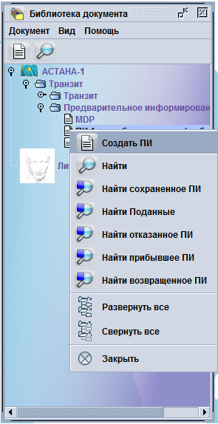
Рисунок 6: Создание нового электронного документа предварительной информации.

Документ состоит из 8 вкладок: «ПИ, УП, ТД», «Транспортные средства (Графы 18, 21)», «Прикрепленные документы», «Сканированные документы», «Страница Анализа», ПИ и Измерения На рисунке 7 показаны эти вкладки, которые отображаются ниже страницы ПИ.
Рисунок 7: Разные страницы Предварительной информации.

УВЭД/Брокер может использовать только 4 вкладки. На рисунке 8 показана форма ПИ. Эта форма имеет минимальную информацию, необходимую для создания ПИ. При создании ПИ1 обязательные поля для заполнения
Таможенный орган въезда транспортного средства (Графа A):
Графа 1 содержит справочник по таможенным органам, щелкнув на список таможенных органов, можно выбрать таможенный орган в пункте пропуска на границе
(рис. 8).
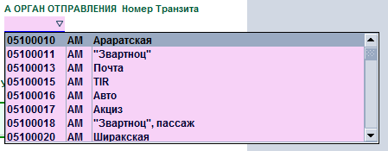
Рисунок 8: Список Таможенных постов.

Графа Декларация. Тип ПИ-который определяет следующую процедуру ПИ (Графа 1, подграфа 2):
Эта графа также представляет собой справочник, который показывает соответствующую информацию, при нажатии на графу (Рисунок 9).
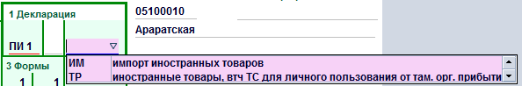
Рисунок 9: Тип ПИ.

Средняя часть Графы 1 является необязательной для заполнения. Она используется для почтовых транзитных отправлений и физических лиц по кодам: МПО, ФЛ. При выборе МПО код валюты графа 22 должен быть «OOO», а сумма счета равна «0» (нулю Вид транспортного средства графа 18 должен быть 50.

Экспортер и Описание (Графа 2).
Графа 2 является справочной таблицей, которая означает, что БИН экспортера уже должен быть зарегистрирован в системе, и он доступен через функциональную клавишу F3 (поиск). При нажатии на клавишу F3 нажата, появится поисковик (Рисунок 10). Как видно из рисунка, есть четыре поля под столбцом «Наименование», по которому информация по экспортеру может быть найдена на основе следующих переменных: Код компании, Название компании, Категория компании и регион. Остальные три столбца связаны с ограничением результатов поиска (фильтры). Когда критерий выбирается «все», поисковик будет отображать всю информацию, относящуюся к компании Поисковик не показывает более 500 строк, что означает, если кто-то не ограничивает поиск, а данные составляют более 500 строк, например, таблицы компаний, будет затруднительно найти нужную компанию. Для получения определенной информации лучше определить критерии, выбрав тип критериев и значения в столбце «значение» (Рисунок 11).
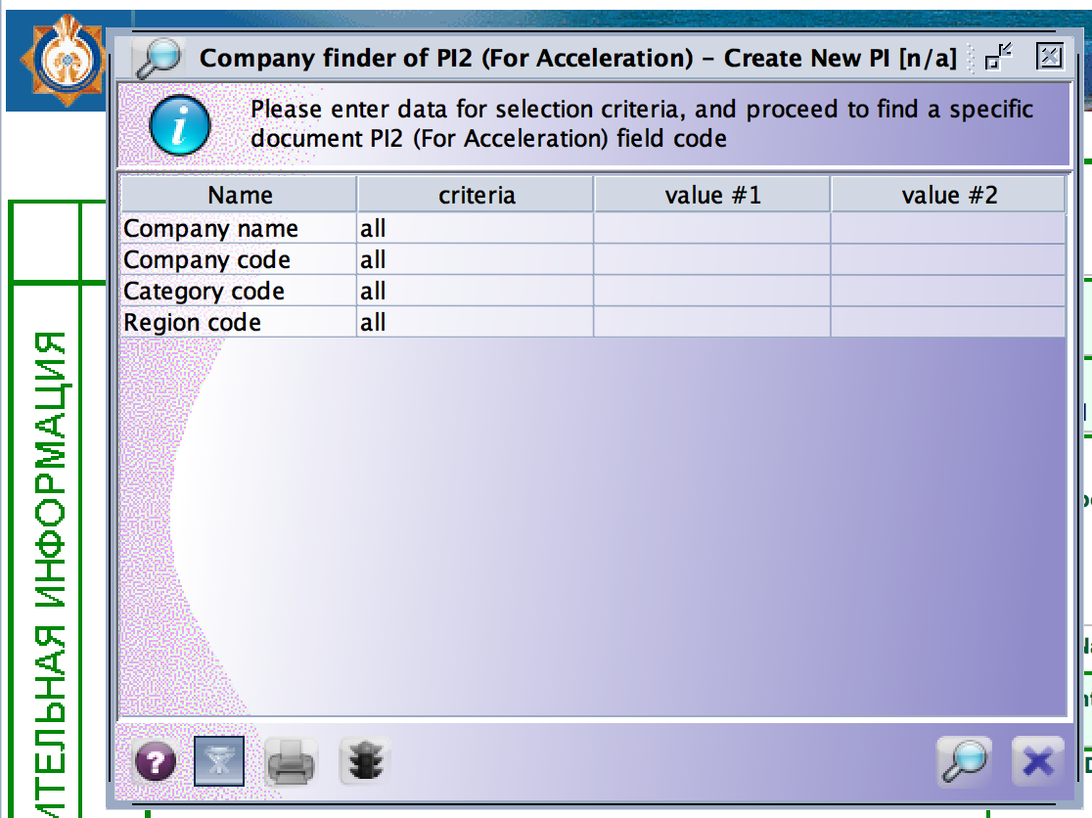
Рисунок 10: Поисковик.

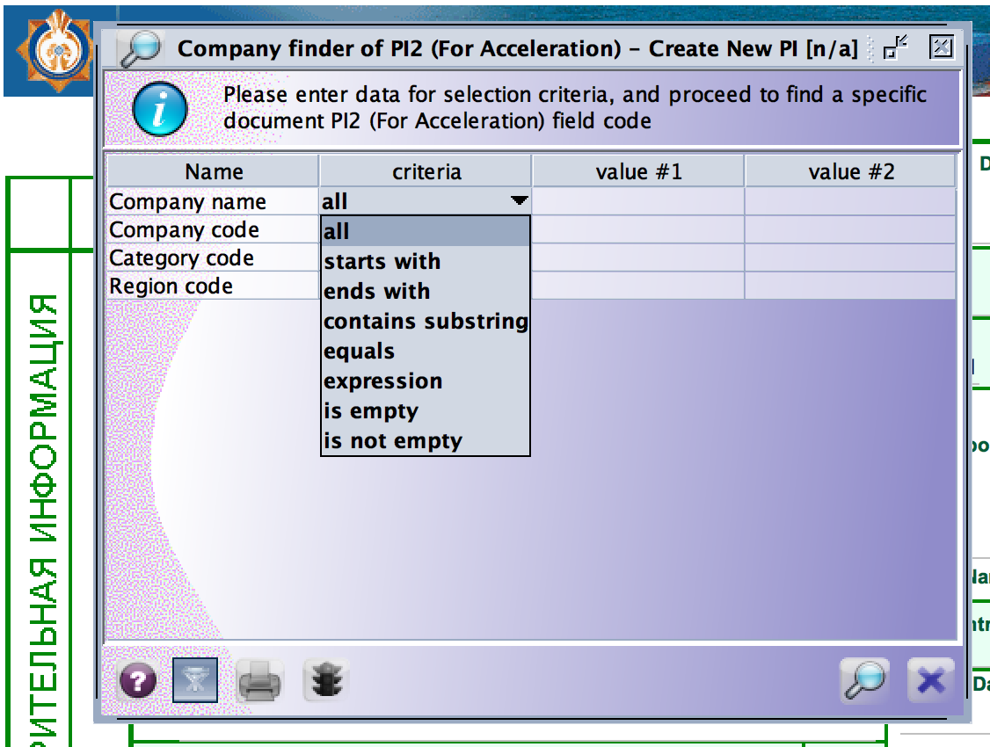
Рисунок 11: Критерии поисковика.

Графы 8, 9 и 14, относящиеся к грузополучателю, перевозчику и декларанту, аналогичны описанной ранее графе 2.
В любом случае, когда поисковик активируется F3, поисковик изменяется в зависимости от того, по какой графе выполняется поиск. Рисунок 12 показывает результат поиска экспортера. Когда нужная компания найдена, дважды щелкнув по строке, система автоматически вставляет информацию в поле.
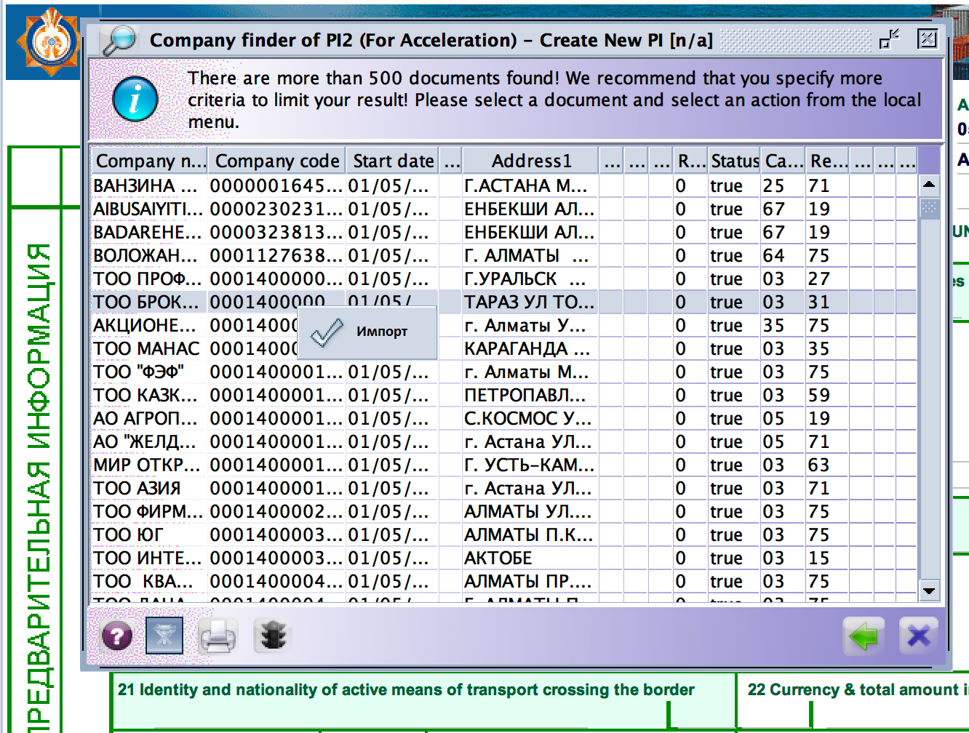
Рисунок 12: Результат поиска компании.

Имя Грузополучателя и Описание (Графа 8)
Описано в предыдущей части.

Имя Транспортера и Описание (Графа 9)
Описано в предыдущей части.

БИН Декларанта (Графа 14)
Описано в предыдущей части.

Количество погрузочных листов (Графа 4)
Количество погрузочных листов должно быть введено в Графе 4.
Номер транспортного средства в пункте отправления и пересечения границы (Графы 18,19)
Эти две Графы заполняются через вкладку «Графы 18, 21» Любые данные о транспортном средстве, введенные в данной вкладке, будут автоматически отображаться в этих Графах. Рисунок 13 показывает, как заполнить в графах данные транспортные средства.
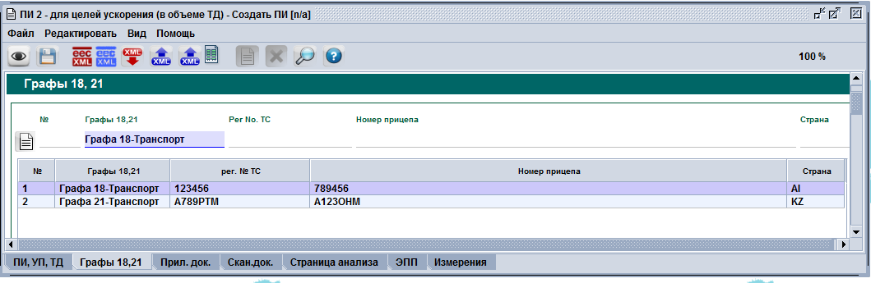
Рисунок 13: Графы 18, 21.

Рисунок 14 показывает графы 18, 21 где УВЭД/таможенный представитель вводит данные о транспортном средстве при выезде и пересечении границы. После ввода информации во вкладке 18,21 на основном листе информация автоматически заполняются, как показано на рисунке 13. При распечатывании ТД информация на обороной стороне ТД. Для каждого транспортного средства (здесь автотранспорт) должно создаваться ПИ.
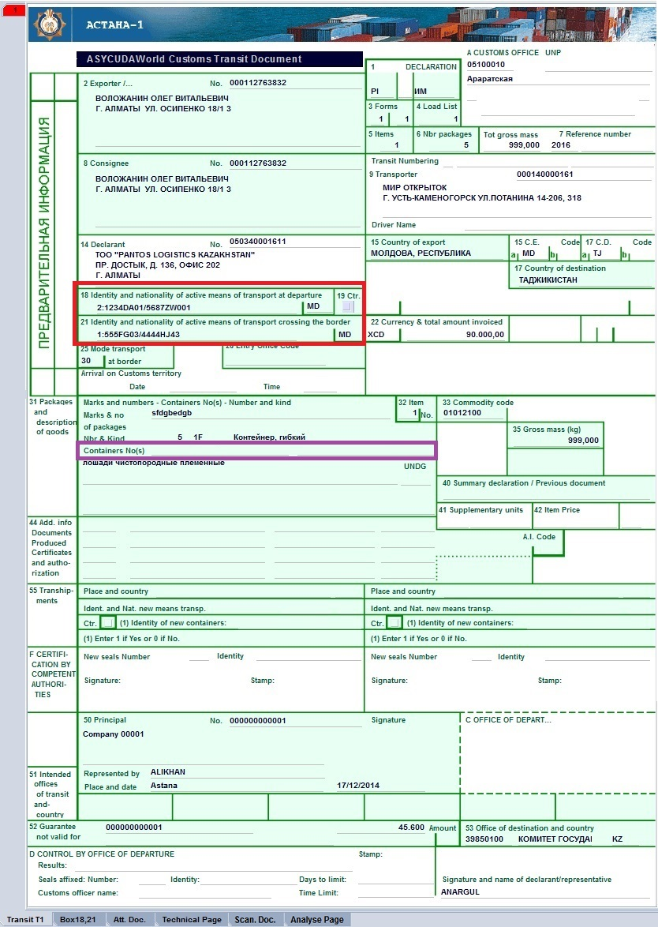
Рисунок 14: Графы 18, 21 в ТД.
Если автотранспорт перевозит грузы в контейнере, тогда необходимо отметить графу 19, тогда поле «Контейнеры №» Графы 31 станет обязательным для заполнения. А также, если количество контейнеров превышает более двух, необходимо отметить флажок «Дополнительный контейнер» (Рисунок 15).
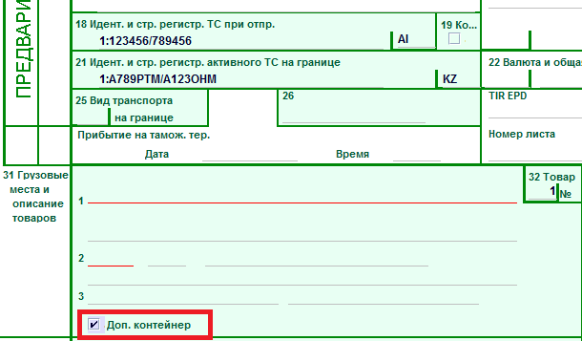
Рисунок 15: Информация по контейнерам.

Когда выбран «Дополнительный контейнер», система открывает дополнительную страницу для ввода дополнительной информации о контейнере (Рисунок 16).
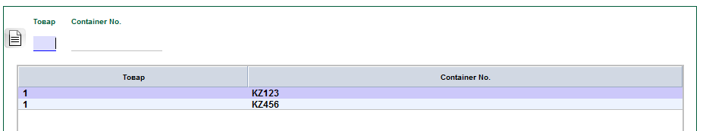
Рисунок 16: Страницы Дополнительные контейнеры.

Тип транспортного средства пересекающего границу (Графа 25)
Это поле также является содержит справочник, и из списка следует выбрать соответствующий вид транспорта (Рисунок 17). При создании ПИ для Почтовых отправлений, Вид транспорта должен быть 50.
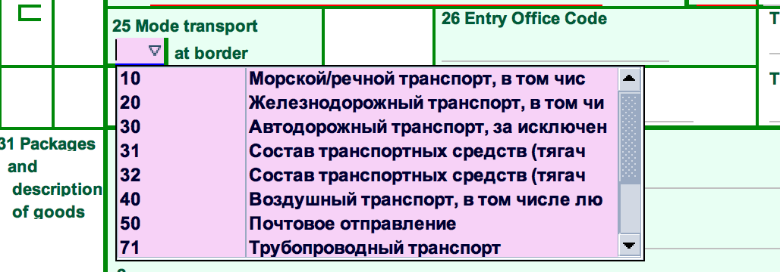
Рисунок 17: Список Видов Транспорта.

Страна Экспорта (графа 15)
Поле со справочником, при использовании которого, выбирается правильный код страны в первой части, во второй части которого указано название страны (Рисунок 18).
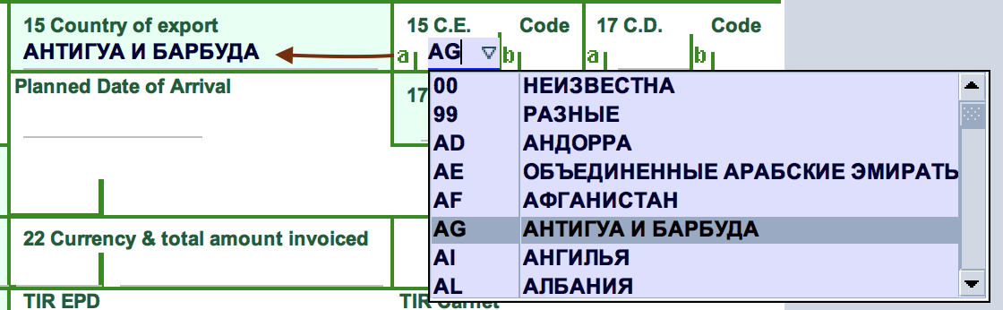
Рисунок 18: Выбор страны Экспорта

Страна назначения (Графа 17)
Конфигурация этой Графы аналогична Графе 15. Если транзит является внутренним и товары для внутреннего пользования, страна должен быть указан Казахстан, а в случае, когда ТС направляется в другой пункт назначения, страну назначения следует выбрать как описано в предыдущем разделе.

Количество и Тип упаковки (Графа 31, Подграфа 2)
Графа 31 разделена на три части; первая часть выделена для описания товара, которое автоматически выводится из ТНВЭД, когда выбирается код ТН ВЭД (Графа 33). Вторая часть Графы относится к количеству и типу упаковки. Количество мест будет вводиться брокером или перевозчиком в соответствии с документами, а тип упаковки - справочная таблица с выпадающим списком (Рисунок 21). Третья часть Графы 31 - это номер контейнера, который можно ввести, как объяснялось ранее.
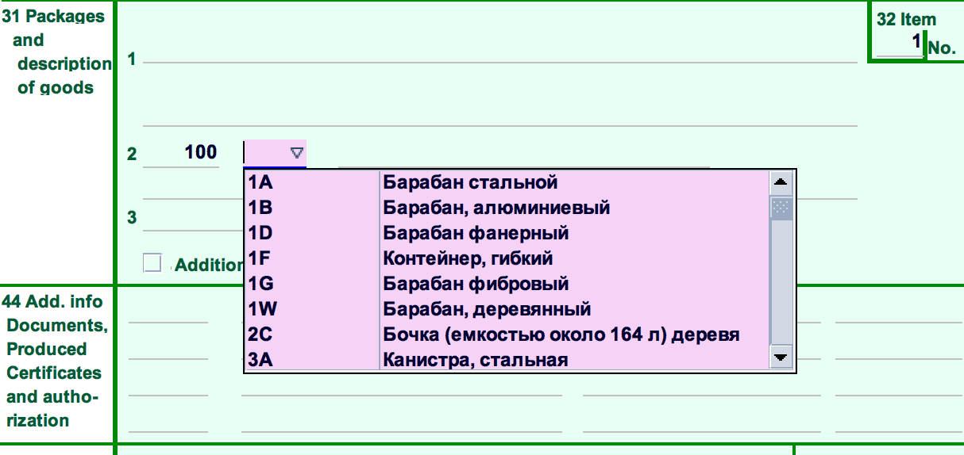
Рисунок 21: Количество и тип упаковок.

Код Товара (Графа 33)
Код товара следует вводить в Графе 33. Это поле доступно с помощью поискового ключа F3. Тариф можно найти либо по коду ТН ВЭД, либо по описанию (рис. 22 и 23). При выборе кода ТН ВЭД общее описание будет автоматически введено в первую часть Графы 31. Коммерческое описание товара должно быть введено брокером во второй строке (Рисунок 24).
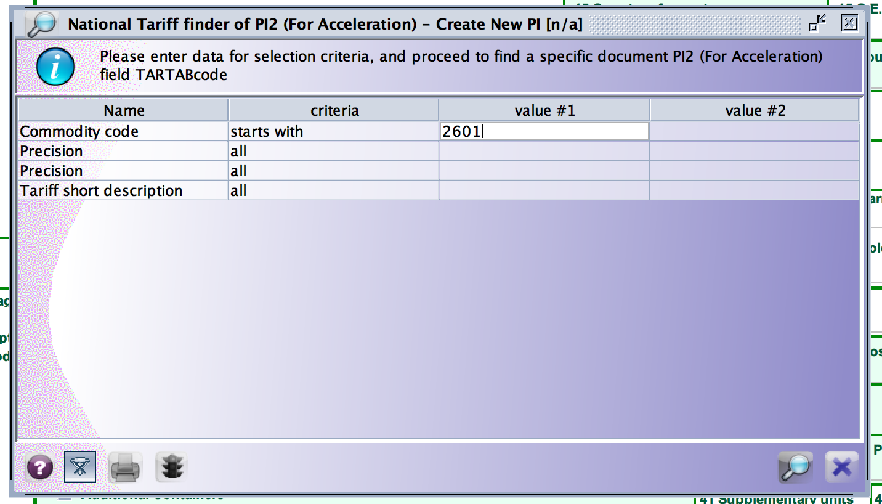
Рисунок 22: Поисковик в Графе 33.

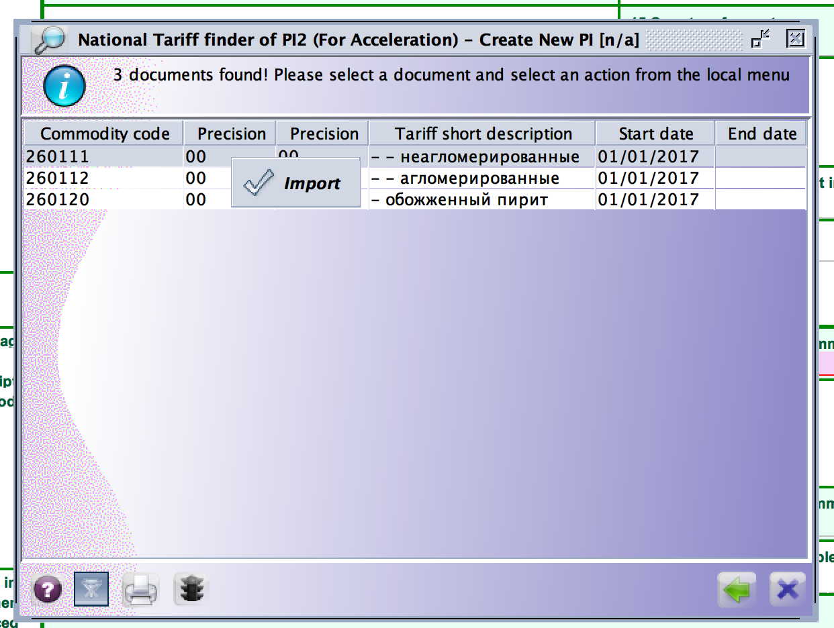
Рисунок 23: Поисковик в Графе 33.

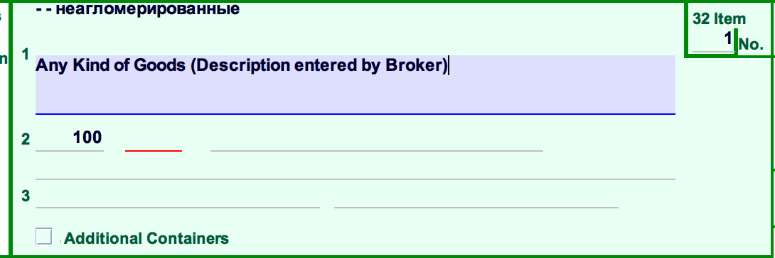
Рисунок 24: Графа 31 – описание товара.

Описание товара (Графа 31, Подграфа 1)
Описано в предыдущей части.

Масса брутто (Графа 35)
Значение массы брутто вносится в килограммах в Графе 35 (Рисунок 25).
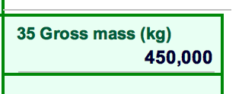
Рисунок 25: Масса брутто.

Общая сумма по Инвойсу и стоимость каждого товара должна быть представлена в Графах 22 и 42
Общая сумма товара должна быть указана в Графе 22. Первая часть – это код валюты, (справочник), а второй – сумма по инвойсу (Рисунок 25). А также цена товара должна быть введена в Графе 42, который имеет тот же формат Графы 22 (рисунки 26). Система имеет контроль над кодом валюты в обоих полях, которые должны быть идентичными. Если коды отличаются от справочника, отображается ошибка.
Для почтовых поставок код валюты - ООО с нулевой суммой.
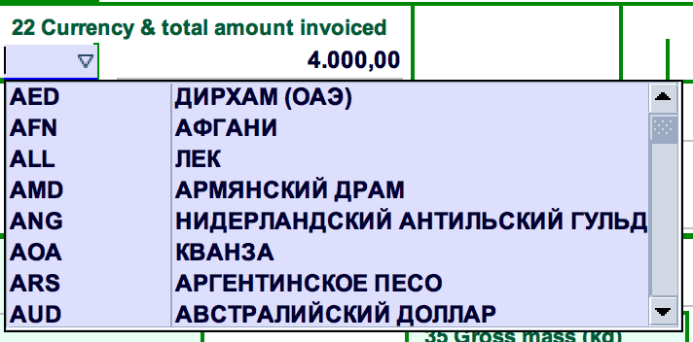
Рисунок 26: Графа 22 – Сумма по инвойсу.

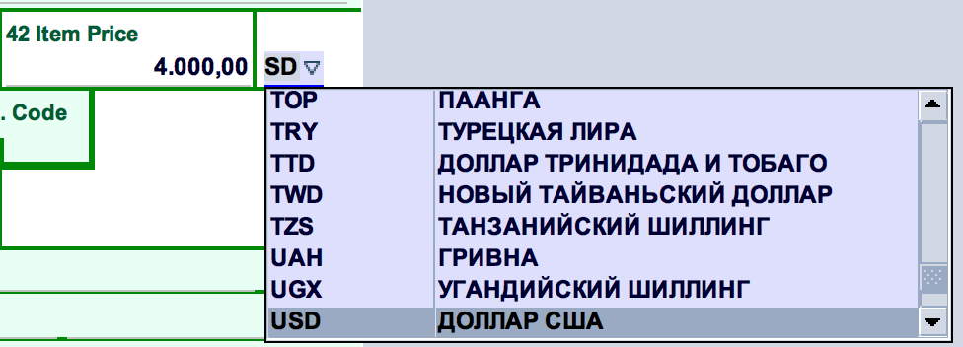
Рисунок 27: Цена товара – Графа 42.
Для каждого ПИ требуется наличие минимально 1 прикрепленного документа и их следует вводить во вкладке «Прикрепленный документ». Когда эта вкладка заполнена, информация автоматически появляется в Графе 44. (Рисунок 28).
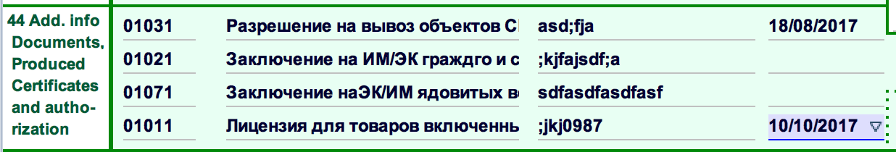
Рисунок 28: Графа 44 – Прикрепленные документы.

Во вкладке прикрепленных документов есть возможность копирования данных для одного товара или для всех товаров. Рисунок 29 показывает страницу прикрепленных документов.
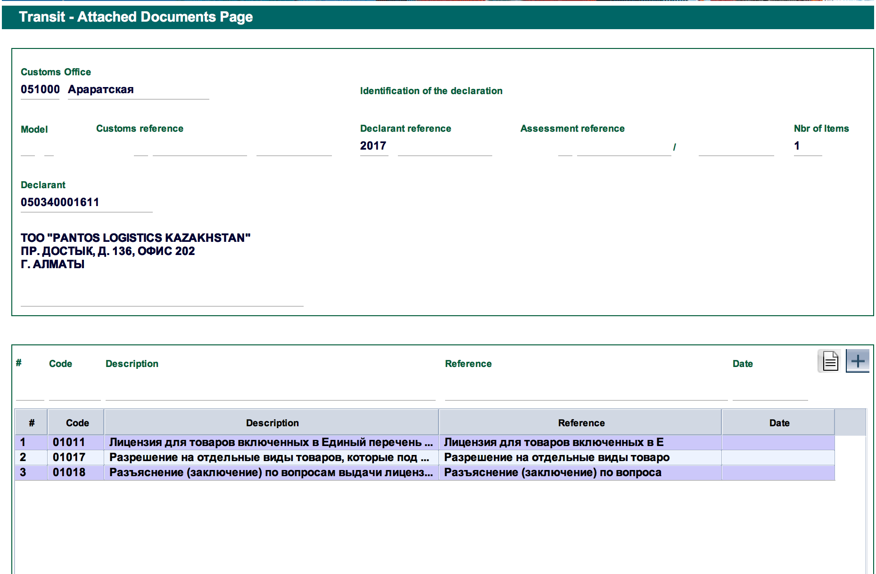
Рисунок 29: Форма ПИ – Вкладка прикрепленных документов.

На рисунке 30 показан вариант, когда нажимается кнопка, по которой копируется документ.

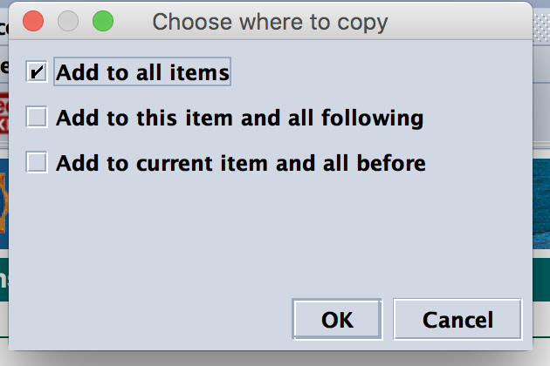
Рисунок 30: Опции прикрепления документов.

Пункт назначения в Графе 53 не является обязательным при представлении ПИ. Это становится обязательным при регистрации сгенерированного ТД. Графа 53 представляет собой поле, в которое входят три столбца кодов ТО, соседняя страна и название наименование ТО (рис. 31).

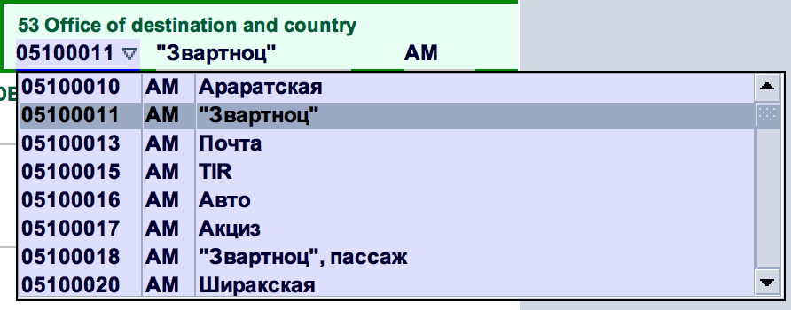
Рисунок 31: Графа 53 – Пункт назначения.

Вкладка сканируемого документа предоставляет возможность УВЭД/Брокерам/Перевозчикам вставить копию необходимых документов в ПИ. На рисунке 32 показаны различные кнопки этой страницы, через которые пользователь может загрузить и просмотреть документы.
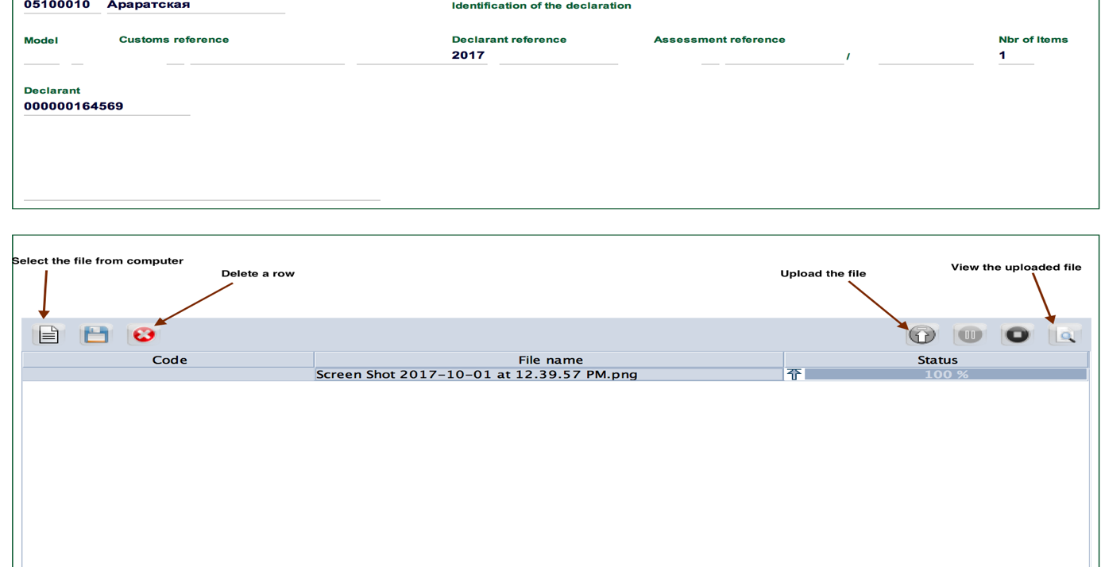
Рисунок 32: Вкладка Сканированные документы в ПИ.

Важно помнить, что на странице сканирования система может принимать формат pdf, doc, excel, png и jpg, если размер не превышает 5Mb. В случае, если размер отсканированного документа большой, система выдает ошибку как на Рисунке 33. На рисунке 34 показан другой формат, который может быть загружен в систему.
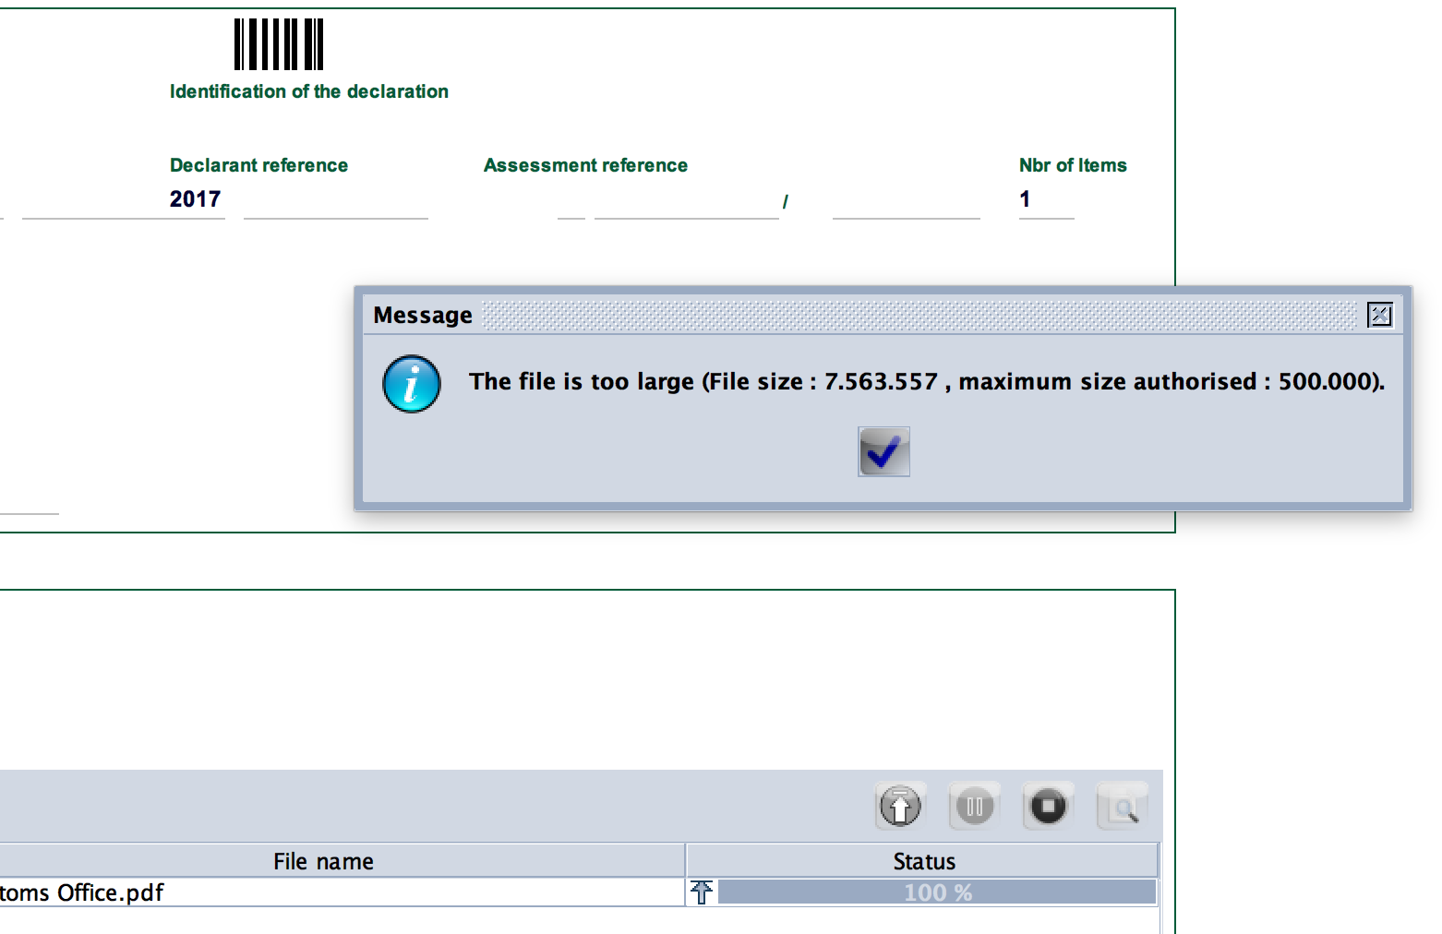
Рисунок 33: Размер сканированных документов.

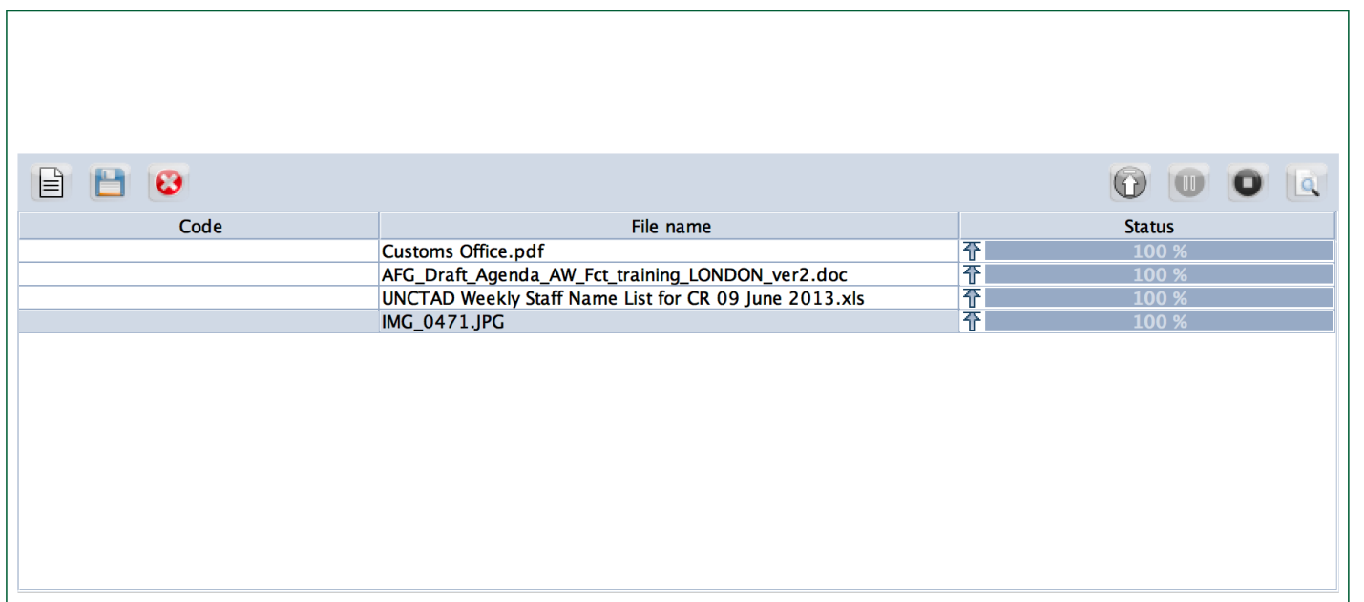
Рисунок 34: Форматы файлов сканированных документов.

После заполнения обязательных полей УВЭД/Брокер/Перевозчик должны сохранить документ ПИ в системе. С этой целью система предоставляет соответствующие инструменты для управления обязательными полями, экспорта или импорта из XML-файла, добавления и удаления элементов и сохранения ПИ. На рисунке 33 значок, похожий на «Глаз», предназначен для управления полями, «флоппи-дискете» для сохранения, красные и синие значки XML для импорта и экспорта, «лист бумаги» для добавления товара, а значок «крестик» - удалить товар.
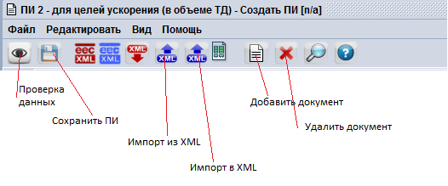
Рисунок 35: Значок «Сохранить ПИ».

Щелкнув значок «Сохранить» (флоппи-диск), система снова проверит все необходимые поля и сохранит ПИ. УВЭД/Брокера есть возможность экспортировать ПИ при необходимости, если потребуется в будущем.

Подача сохранённого документа ПИ
Как только ПИ сохранена, документ необходимо отправить в Таможенный орган. Для этого брокер находит сохраненный ПИ с помощью поисковика (может использоваться опция «Найти сохраненное ПИ»). На рисунке 34 показано, как найти сохраненное ПИ.
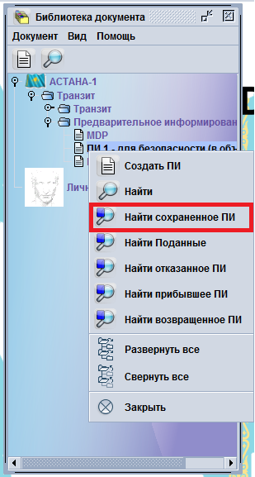
Рисунок 36: Как найти сохраненное ПИ.

Как объяснялось ранее в отношении поисковика, пользователь должен использовать разные критерии для ограничения результата поиска, иначе отображается большое количество строк, что затрудняет поиск предполагаемого документа. На рисунке 35 показаны параметры поиска.
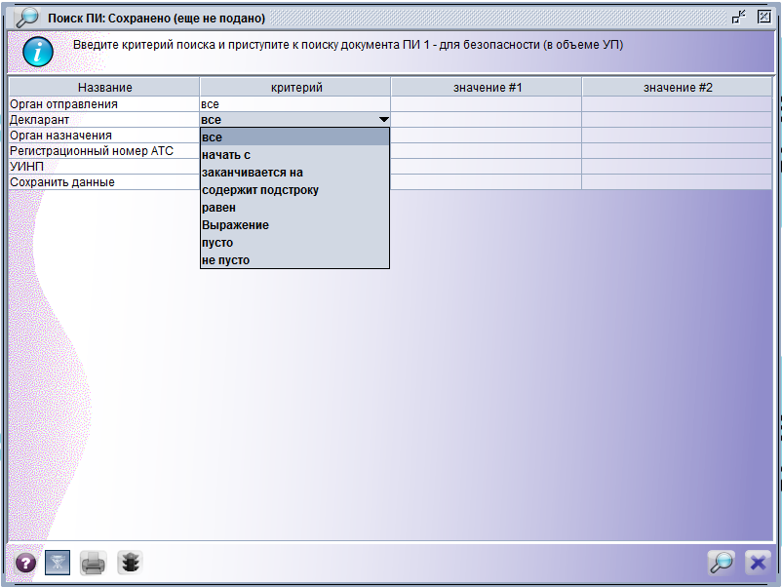
Рисунок 37: Опции поисковика.

После щелчка правой кнопкой мыши по описанию сохраненного ПИ в Поисковике система отображает 2 варианта: «Отправить ПИ» и «Отменить сохраненное ПИ» (см. Рисунок 36 ниже).
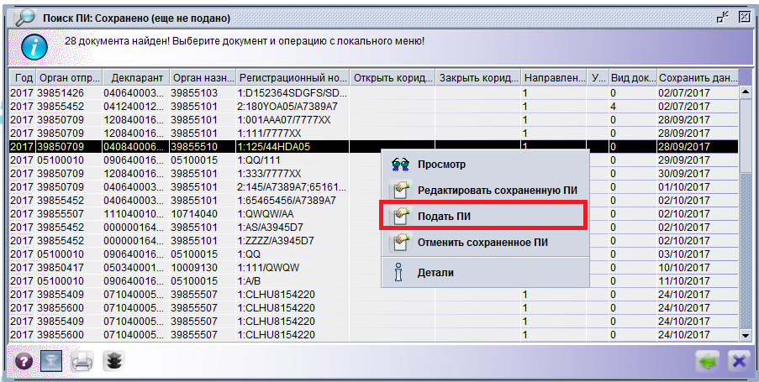
Рисунок 38: Подать или отменить сохраненное ПИ.

После выбора опции «Подать ПИ» на экране отображается электронный документ, и брокер нажимает на значок «Отправить ПИ» (рисунок 39). Если УВЭД/Брокер выбирает вариант «Отменить сохраненное ПИ», тогда ПИ отменяется напрямую.
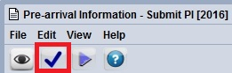
Рисунок 39: Иконка Подать ПИ из заголовка ПИ е-документ.

Возможные меры нетарифного регулирования при ПИ
При подаче ПИ, активируется классификатор по мерам нетарифного регулирования на ПИ. Он настраивается таможенным органом и предоставляет УВЭД/Брокеру примерный список документов, которые могут потребоваться, а также возможные виды таможенного и иных государственных видов контроля на границе в зависимости от данных, введенных в электронном документе предварительной информации. Главным преимуществом этой информации является ускорение процедуры прохождения пункта прохождения по прибытии транспортного средства на границе. Запрошенные документы и возможные вмешательства показаны в отдельном окне сразу после нажатия на значок «Отправить ПИ» (рис. 40). Затем отображается окно подтверждения, показывающее уникальный номер ПИ (УНП) (Рисунок 41Таким образом, информация, инициированная на уровне подачи ПИ, имеет ознакомительную роль, которая предупреждает брокера или УВЭД о том, какие документы должны быть подготовлены, и с каким видом контроля они могут столкнуться на границе на основе их ПИ. Вы найдете подробную информацию о настройке классификатора на ПИ во второй части документа, доступном для сотрудников таможенного органа-
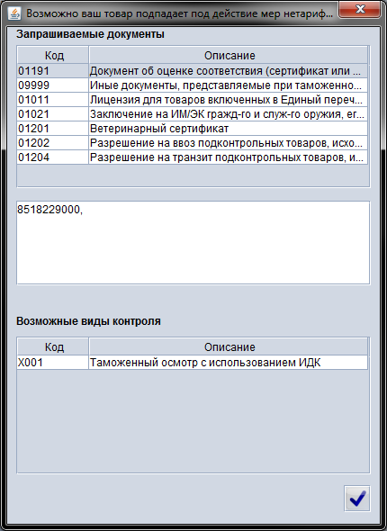
Рисунок 40: Ожидаемые документы и возможные вмешательства в зависимости от данных, введенных в ПИ.

После подачи ПИ УВЭД/брокеры имеют доступ к просмотру для контроля статуса ПИ, они не могут внести никаких поправок после подачи. Таможенные операции начинаются после этого шага, а также другие вкладки будут активированы для таможенного контроля.
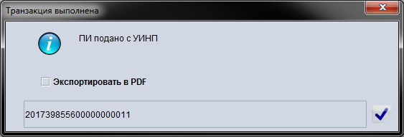
Рисунок 41: Номер УНП, присвоенный ПИ при подаче.

Уникальный номер, присвоенный ПИ, сочетает в себе год (первые четыре цифры), кодом ТО и серийный номер.

